ЗАКОРДОННИЙ ДОСВІД ПРОЕКТУВАННЯ
ЕКО-ПАРКІВ МАЙБУТНЬОГО
Д.М. Ільченко, канд. арх., доцент, В.С. Дугіна, студентка 3-го курсу ІАП,
Національний авіаційний університет, Київ, Україна

Актуальність теми доповіді визначається необхідністю забезпечення комфортного і безпечного для здоров’я проживання громадян у містах за допомогою проектування і будівництва місць для проведення дозвілля та відпочинку, зокрема міських та заміських парків. Існуючі парки, на фоні сучасних соціально-економічних змін в крані, вже не відповідають сучасним вимогам населення щодо функціонального наповнення та естетичного вигляду; більшість з них занедбані та знаходяться у незадовільному стані.
Мета доповіді: висвітлення закордонного досвіду проектування та впровадження інноваційних концепцій еко-парків.
Основні результати дослідження. Парки – головні складові в екології міста, вони є зеленими фільтрами, що очищують повітря та захищають від негативних явищ транспорту й промисловості. Для повноцінного виконання основних функцій по оздоровленню довкілля парки потребують постійної уваги з боку міської влади – постійне оновлення дендрологічного складу, проведення реконструктивних заходів по мірі необхідності, контроль відвідуваності за для збереження можливостей регенерації.
Сучасні технології в галузі будівництва дозволяють значно знизити навантаження на природу шляхом використання «зеленої» або екологічної архітектури. Приклади застосування принципів еко-архітектури у будівлях та спорудах вже не викликають здивування та колишнього інтересу, а от впровадження їх при проектуванні парків та рекреаційних комплексів все ще залишається новаторством.
Особливо цікавим прикладом з позиції вищезазначеного є еко-парк Gardens by the Bay в Сінгапурі. (рис.1)
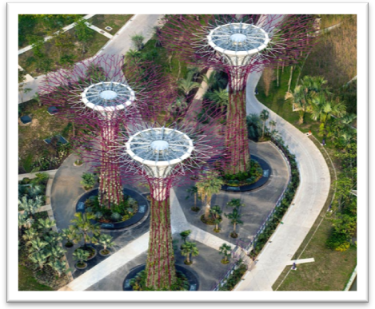 | 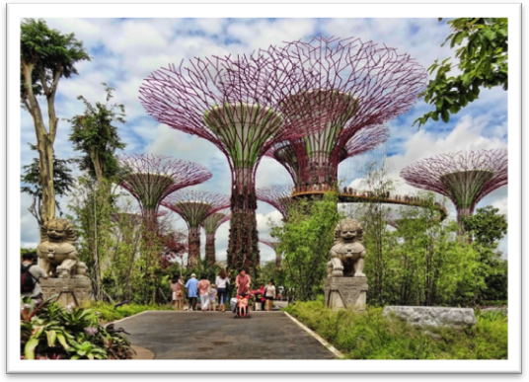
Рис. 1. Еко-парк Gardens by the Bay в Сінгапурі (вид на «футуристичні дерева»)
Gardens by the Bay неможливо назвати звичайним парком. На величезній парковій території площею в 101 гектар британські інженери з архітектурної фірми «Grant Associates» спорудили 18 гігантських дерев висотою від 25 до 50 метрів. Одні з найрідкісніших рослин поєднали з високотехнологічними оранжереями-біомами і деревами-роботами.
Незважаючи на дуже велику площу, територія цього парку не пристосована для спокійних і тихих прогулянок на природі чи сімейного відпочинку. Gardens by the bay – справжня лабораторія, де постійно кипить робота: поки екологи та ботаніки доглядають за величезною кількістю квітів, архітектори та дизайнери виводять незвичайні види, схрещуючи механіку та природу. Таким чином, в парку знаходяться вісімнадцять «футуристичних дерев».
Саме ці біороботи стали головною домінантою нового парку. Біомеханізми функціонують як справжні рослини: вдень вони накопичують енергію світла і дощову воду, а в нічний час світяться яскравими ліхтарями і орошають сусідні квіти. Будь-яка частина такого дерева має індивідуальне застосування: стовбур – став опорою для рослин, крона – це зручна оглядова площадка, з якої можна подивитись на все місто. А щоб обійти всі дерева-роботи, треба пройти по дерев’яній тропі, яка натягнута між деревами. Іншого шляху не існує – у підніжжі дерев-роботів ростуть екзотичні квіти, а доступ дозволений виключно в безпечні зони. За площею біоми дорівнюють чотирьом футбольним полям, в них зібрано близько 220000 рослин з усіх куточків світу.
Театр Esplanade вміщає в себе концертний зал на 1600 глядачів, театр на 2000 глядачів і бібліотеку. На верхівках «футуристичних-дерев» розташовуються ресторани і магазинчики.
На території еко-парка існують також відкриті парники. Два засклених біома дають можливість здійснювати клімат-контроль. В біомі завжди підтримується тропічний клімат, а у сусідньому парнику царює гірське повітря і клімат.
Еко-парк Garden By the Bay урочисто презентували в кінці літа 2012 року, він дуже швидко став головною пам`яткою міста, куди намагаються потрапити більшість туристів. Роботизований ботанічний сад став першим реалізованим масштабним проектом по реорганізації місцевого ландшафту.
На разі є декілька подібних проектів еко-парків майбутнього і в Україні, також існує багато креативних рішень щодо озеленення міста, проте вірогідність реалізації цих проектів та рішень зараз здається майже фантастичною, зокрема через відсутність фінансування та зацікавленості інвесторів у довготривалих проектах.
Одним з вдалих прикладів концептуального проекту українського еко-парку є парк у місті Львів над ринком «Добробут» (рис. 2). Міські архітектори з фірми «Unika Architecture & Urbanism» розробили футуристичний проект зеленої зони над ринком. Цей проект для площі Князя Осмомисла за Оперним театром має назву Green Walking Mall і є зеленим простором для пішоходів і велосипедистів, місцем відпочинку від шумного міста.
За головною концепцією, приміщення ринку зберігаються у підвалі споруди, а на її даху буде створена справжня паркова територія. Ідея проекту – приховати хаотичну забудову базару та створити сучасний парк з використанням екологічно чистих матеріалів та енергозберігаючих конструкцій.
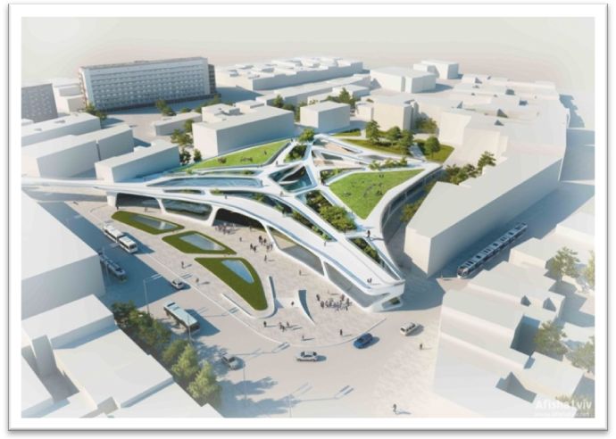
Рис. 2. Футуристичний парк у Львові, Україна (загальний вид)
Висновки. Інноваційні шляхи в створенні еко-парків допоможуть значно покращити екологію міст, зберегти навколишнє середовище та покращити здоров’я громадян. Такі парки є також прикрасою міста, що приваблює туристів і підвищує культурний рівень міста в цілому. Впровадження еко-технологій в проектування парків сприяє не тільки покращенню екологічної ситуації, а й забезпечує економію ресурсів за рахунок самозабезпечення енергією. За кордоном накопичено багатий досвід по створенню еко-парків, його детальне вивчення дасть змогу на науково обґрунтованій основі слідувати сучасним тенденціям формування ландшафтно-рекреаційних територій у містах.

